МІНІСТЕРСТВО ОСВІТИ І НАУКИ УКРАЇНИ
ВІДОКРЕМЛЕНИЙ СТРУКТУРНИЙ ПІДРОЗДІЛ
«ВИШНЯНСЬКИЙ ФАХОВИЙ КОЛЕДЖ ЛЬВІВСЬКОГО НАЦІОНАЛЬНОГО УНІВЕРСИТЕТУ ПРИРОДОКОРИСТУВАННЯ»

Сценарій КОЗАЦЬКОГО СВЯТА
«Хай живе козацька доля, хай живе козацький дух»

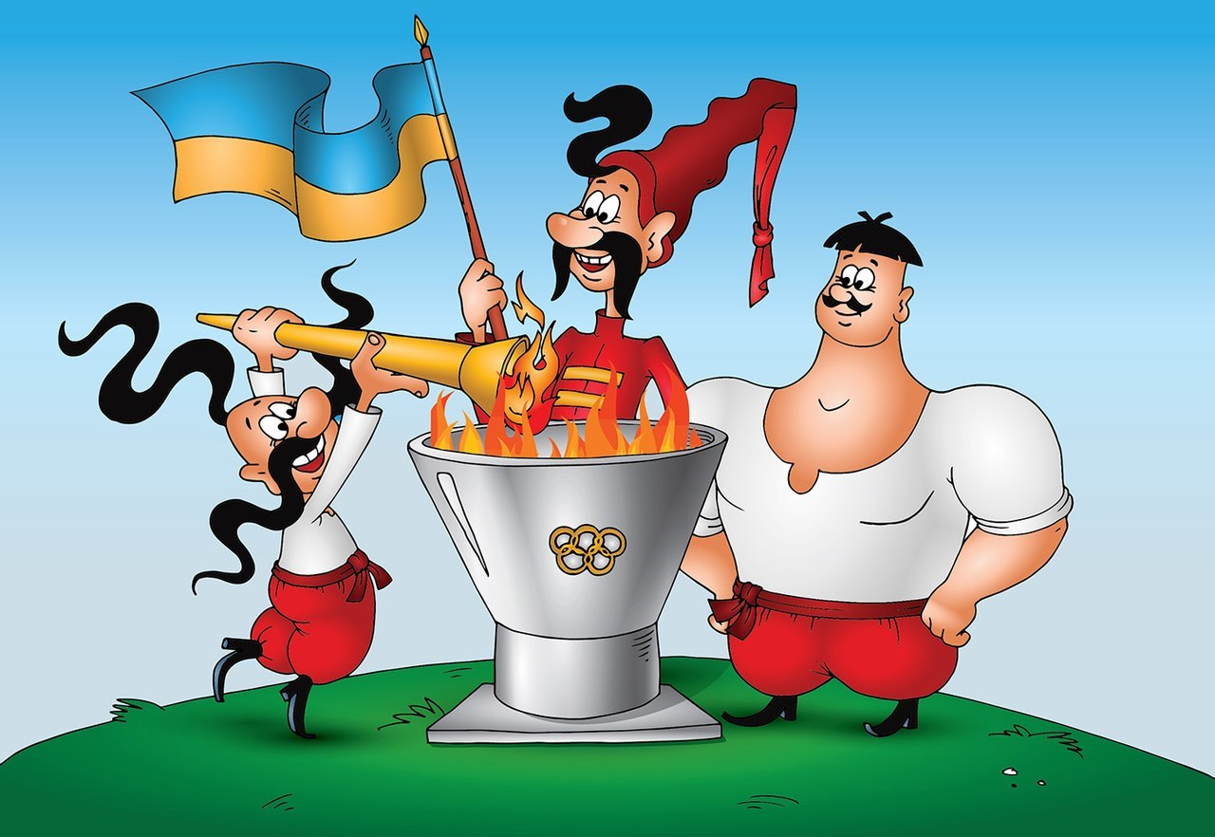

Сценарій розробив бібліотекар
ВСП «Вишнянського фахового коледжу ЛНУП»
Юрій МАТІЯШ

Бібліотека
с. Вишня – 2023 р.
Сценарій спортивного свята
«Хай живе козацька доля, хай живе козацький дух»

Мета проведення заходу: ознайомити студентів з традиціями козацтва, сприяти їхній пізнавальній активності, сприяти розвитку морально-вольових та фізичних якостей, інтелектуальних здібностей.

Місце проведення: на природі (Козацькі забави проводяться на початку осені (до 01.10), в погожий день, серед природи).
Обладнання: українські національні костюми для студентів; спортивні знаряддя; свисток.

Музичний супровід конкурсів: музика на пісні «Ой чий то кінь стоїть», «Розпрягайте хлопці коней», «Їхали козаки», «Їхав козак містом», «Чом ти не прийшов».

Технічні засоби: ноутбук, підсилювач звуку, акустична система, мікрофон, подовжувач.
Хід свята
Бібліотекар:
Дорогі студенти, шановні працівники! Сьогодні ми проведемо змагання для студентів, у якому учасникам потрібно буде продемонструвати сильний характер і найкращі фізичні якості.

Курені вишикувані в шеренги. Болільники поза межами майданчика

Ведучий 1: Доброго дня, шановна громадо – український народ і його вірні захисники – козаки! 1 жовтня ми всі відмічаємо свято Покрови Пресвятої Богородиці, яка українцями завжди вважалася заступницею і покровителькою. У цей світлий день відзначається і національне свято – «День козацтва». Ця традиція підкреслює велике історичне значення козацтва в боротьбі за утвердження української державності та суттєвий внесок у сучасний процес державотворення.
Ведучий 2: Ми маємо переконатися, що ми є нащадками славного козацького роду, що в наших жилах тече кров вільних козаків. Сьогодні ми проведемо змагання для відчайдушних, сміливих та відважних людей, у якому учасникам потрібно буде продемонструвати сильний характер, волю до перемоги і найкращі фізичні якості. Оцінюватимуть змагання судді у складі (називає суддів) Після кожного конкурсу судді об’являють кількість набраних куренем балів (1 місце- 5 балів, 2 – 4, 3 – 3, 4 – 2) , а через 3 конкурси об’являють загальну кількість. Переможець визначається в кінці змагань. А наразі, шановна громадо ми дійшли і до того моменту, коли вже й пора помірятися своєю козацькою силою!
(під звуки маршу заходять і шикуються команди (курені))
Ведучий 1: Гарні козаки! І у кожного, мабуть, є своє прізвисько, як це здавна водилося у козаків. Назвіть, будь ласка, назву свого куреня, щоб наші глядачі знали, з ким мають справу.
1-ший курінь «Булава» 2-гий курінь «Шабля»
3-тій курінь «_______________» 4-тий курінь «_____________»
Гетьман: організатор змагань (читає).
«Мої, козаки! Я, гетьман козацького війська, наказую провести змагання всіх куренів, щоб підняти бойовий дух і мудрість нашого козацтва». Отамани, шикуйте курені!
Змагання оголошую відкриті. (Гімн України)

1. Естафета з перешкодами
Ведучий 1: Цей конкурс покаже нам, наскільки спритні та витривалі наші козаки. А завдання таке: біг, кувирок, оббігання фішок, підіймання гирі, повернутись назад і передати естафету наступному. (участь приймають лише хлопці)
2. Перенесення запаленої свічки
Ведучий 2: Жарти і вишкіл в козаків були чи не на найпершому місці. Часто між куренями проводились змагання. От і ми проведемо естафету: «Перенесення запаленої свічки».
Біг вперед, до кегля і назад несучи в руках запалену свічку, щоб вона не згасла. Якщо свічка гасне, учасник повертається, знову запалює свічку і продовжує рух.
3. Тачки
Ведучий 1: Наступний конкурс – перегони на руках .
В одну сторону, 1-й гравець тримаючи другого за ноги веде до кеглі, а назад 2-й везе першого, і так далі весь курінь. Наступний «вершник» скаче тільки тоді, коли попередній досягне лінії фінішу. (В конкурсі участь беруть лише хлопці).

Оголошення суми набраних балів

4. Бій на лантулах
Ведучий 2: Вміли козаки битися, але вміли і відпочивати.
Обираються по одному козаку від куреня. На підлозі накреслене коло. Стрибаючи на одній нозі, гравці випихають один одного за коло. Три учасники: 2 хлопці і одна дівчина з команди.

5. Стрибки в мішках
Ведучий 1: Ніщо не могло втримати козаків у полоні: ні міцні мотузки, ні вірьовки, ні, навіть, мішки.
Кожній команді дається мішок, в який треба по черзі кожному гравцю встати ногами і прострибати необхідну дистанцію, повернутися до куреня і передати мішок наступному учаснику команди. (Участь беруть лише хлопці).

6. Перерізання колоди

Ведучий 2: Затяжні військові походи виснажували козаків. Стомлені, вони поверталися в Січ, у свої затишні курені.
Перерізати колоду на час, який курінь це зробить швидше, цей і переможе. (Участь беруть три козаки-хлопці).

Оголошення суми набраних балів

7. Перенесення пораненого
Ведучий 1: Козаки постійно втікали з полону, визволяли інших і розвивали свої природні задатки за допомогою таких дій як стрибки, біг, їзда на конях. Наступний наш конкурс допоможе розібратися, хто із команд найбільш координований і спритний.
Ведучий 2: Зараз кожна комада шикується в колону по одному. Двоє козаків (атамани) стоять на проти своєї команди, по сигналу біжуть до свого куріня і беруть (на плечі, або різним другим способом одного із своїх козаків і переносять на своє місце, другий козак переносить третього і.т.д., доки не заберуть останнього. (конкурс).
(журі звертає увагу на те, щоб при переносі, козак, якого переносять не дістався землі будь якою частиною тіла)

8. Перетягування канату
Ведучий 1: Нерідко було – козаки витягували на берег свої важкі «чайки», щоб полагодити. Хай кожний курінь покаже нам свою могутню силу! Завдання команд – перетягнути канат.

9. Метання булави (гирі)
Ведучий 2: В наступному конкурсі наші козаки та козачки позмагаються в штовханні «ядра», а дівчата в метанні чобота.
Гравець кожного куреню виконує метання ядра і відстань замірюється. Виграє той курінь, чия сума заміряних відстаней буде найдовшою.

10. Перевезення вантажу на возі.
Ведучий 1: Козаки постійно підтримували міцність мурів своїх фортець. Їм часто приходилось піднімати і перевозити важкі вантажі.
Завдання учасників: перевезти вантаж на возі до кеглі на час. Перемагає той курінь який зробить це за найменший час.

Нарахування загальної суми балів суддями, визначення переможців.

Ведучий 2: Ну а зараз ми напевно надаємо слово жюрі.
Вони тут за всім спостерігали
Нам всі бали виставляли
А тепер прийшов вже час
Оголосять їх для нас.

Проголошення результатів козацьких змагань. Вручення нагород.
Ведучий 1: Ось і закінчилося свято,
Хотілося б вам усім побажати
Добра і злагоди, й краси,
Щоб для України ви росли.

Ведучий 2: Хай вам щастить завжди й у всьому,
Не піддавайте серце злому.
Хай Бог нам усім допомагає
І рідний край оберігає !

Заключна частина
Ведучий 1: Ось і закінчилися змагання. Наші куріні показали, що вони - гідні нащадки славного козацького роду, справжні козаки.
Навчайтеся бути здоровими! І навчайте цього інших людей, що оточують вас.
Успіхів вам і здоров`я!
Ведучий 2: Після сьогоднішніх наших змагань в нас залишається світла пам'ять про славні подвиги наших предків-запорожців. Отож, пам'ятаєте, що ви є нащадками славних українських козаків. То ж любіть Україну, шануйте її народ. Хай кожен з вас своїми добрими справами і вчинками доведе, що козацькому роду нема переводу!
Гетьман: На цьому наші змагання завершено. (Боже великий єдиний…)
А зараз запрошуємо всіх покуштувати справжній козацький куліш.

ОГОЛОШЕННЯ
28.09.2023 р. на спортивному майданчику коледжу (на випадок дощу в спортзалі) відбудуться ігри КОЗАЦЬКІ ЗАБАВИ, приурочені Дню захисників і захисниць України, Дню українського козацтва, який пов'язаний з Днем Покрови Пресвятої Богородиці.
Початок ігор о 14.30 год.
Приймають участь збірні команди (курені) відділень.
Склад козацьких куренів 8 хлопців та 2 дівчини.

